Харківський національний університет радіоелектроніки

Факультет комп'ютерної інженерії та управління
Кафедра програмної інженерії

СПЕЦИФІКАЦІЯ ПРОГРАМНОГО ЗАБЕЗПЕЧЕННЯ

Програмна система фітнес менеджменту з тренінгом активності та харчування
Версія 1.0
Червень 2026 р.

Здобувач: Бєлошапка М. Ю.
Науковий керівник: __доц. А. С. Чуприна__

Харків – 2026

Зміст
Журнал змін 2
Затвердження документа 3
Зміст 4
1. ВСТУП 6
1.1 Огляд продукту 6
1.2 Мета 6
1.3 Межі 6
1.4 Посилання 7
1.5 Означення та абревіатури 7
2. ЗАГАЛЬНИЙ ОПИС 9
2.1 Перспективи продукту 9
2.2 Функції продукту 9
2.3 Характеристики користувачів 10
2.4 Загальні обмеження 10
2.5 Припущення й залежності 11
3. КОНКРЕТНІ ВИМОГИ 12
3.1 Вимоги до зовнішніх інтерфейсів 12
3.1.1 Інтерфейс користувача 12
3.1.2 Апаратний інтерфейс 12
3.1.3 Програмний інтерфейс 12
3.1.4 Комунікаційний протокол 13
3.1.5 Обмеження пам'яті 13
3.1.6 Операції 13
3.1.7 Функції продукту 13
3.1.8 Припущення й залежності 14
3.2 Властивості програмного продукту 14
3.3 Атрибути програмного продукту 15
3.3.1 Надійність 15
3.3.2 Доступність 15
3.3.3 Безпека 15
3.3.4 Супроводжуваність 15
3.3.5 Переносимість 16
3.3.6 Продуктивність 16
3.4 Вимоги бази даних 16
3.5 Інші вимоги 16
4. ДОДАТКОВІ МАТЕРІАЛИ 18
4.1 Діаграма прецедентів (Use-case) 18
4.2 Архітектурна схема 18
4.3 Схема бази даних (ER-діаграма) 18
4.4 Результати тестування 18

1. ВСТУП

1.1 Огляд продукту
Цей документ є специфікацією програмних вимог до веб-застосунку «Fitness Management System» — системи управління фізичною активністю та харчуванням користувачів. Специфікація охоплює функціональні й нефункціональні вимоги, вимоги до зовнішніх інтерфейсів, атрибути якості та технологічний стек, що використовується під час розробки.
Усі матеріали кваліфікаційної роботи написані українською мовою. Програмний код, назви змінних, ідентифікатори та документація до коду оформлені англійською мовою відповідно до загальноприйнятих стандартів розробки програмного забезпечення.

1.2 Мета
Мета цього документа — встановити повний перелік вимог до системи між замовником (користувачем) та виконавцем (розробником), однозначно визначити функціональні можливості продукту та окреслити межі його застосування. Специфікація є основою для проєктування, реалізації та тестування програмної системи.
Цільова аудиторія документа: розробник системи, науковий керівник кваліфікаційної роботи, члени екзаменаційної комісії.

1.3 Межі
Система забезпечує такі можливості:
– реєстрація та авторизація користувачів із збереженням персонального профілю (вік, стать, зріст, вага, рівень фізичної активності);
– ведення щоденника фізичної активності з категоризацією тренувань;
– ведення щоденника харчування з автоматичним підрахунком калорійності та нутрієнтів (білки, жири, вуглеводи);
– система цілей: постановка, відстеження прогресу та автоматичне відзначення виконаних цілей;
– система досягнень на основі тригерних ключів;
– AI-асистент на базі моделі GPT-4o-mini для персоналізованих рекомендацій;
– статистика та візуалізація показників за допомогою графіків.
Система не охоплює:
– мобільний застосунок (iOS / Android);
– інтеграцію з фізичними пристроями (фітнес-браслети, GPS-трекери) у поточній версії;
– оплату і преміум-підписку;
– соціальні функції (стрічка новин, друзі, змагання між користувачами).

1.4 Посилання
1. IEEE 830-1998 — Recommended Practice for Software Requirements Specifications.
2. IEEE 29148-2018 — Systems and software engineering — Life cycle processes — Requirements engineering.
3. Документація ASP.NET Core 9: https://learn.microsoft.com/aspnet/core
4. Документація Entity Framework Core: https://learn.microsoft.com/ef/core
5. Документація Microsoft Semantic Kernel: https://learn.microsoft.com/semantic-kernel
6. OpenAI API Reference: https://platform.openai.com/docs
7. Bootstrap 5: https://getbootstrap.com/docs/5.0
8. Chart.js 4.4: https://www.chartjs.org/docs

1.5 Означення та абревіатури
Термін / абревіатура | Означення
ПЗ | Програмне забезпечення
API | Application Programming Interface — інтерфейс прикладного програмування
JWT | JSON Web Token — стандарт передачі інформації у вигляді JSON-об'єкта з підписом
MVC | Model-View-Controller — архітектурний патерн
ORM | Object-Relational Mapping — об'єктно-реляційне відображення
БД | База даних
СУБД | Система управління базами даних
REST | Representational State Transfer — архітектурний стиль для розподілених систем
AI | Artificial Intelligence — штучний інтелект
UI | User Interface — інтерфейс користувача
HTTPS | HyperText Transfer Protocol Secure — захищений протокол передачі даних
BMR | Basal Metabolic Rate — базовий рівень метаболізму
BMI | Body Mass Index — індекс маси тіла
TDEE | Total Daily Energy Expenditure — загальні добові енерговитрати
EF Core | Entity Framework Core — ORM для платформи .NET
LocalDB | Microsoft SQL Server LocalDB — полегшена версія SQL Server для розробки

2. ЗАГАЛЬНИЙ ОПИС
Цей розділ описує загальні чинники, що впливають на продукт та його вимоги. Розділ не містить конкретних вимог — він лише полегшує їхнє розуміння.

2.1 Перспективи продукту
«Fitness Management System» є самостійним веб-застосунком, що розробляється як дипломна робота та являє собою завершений програмний продукт. Система не є частиною більшої програмної платформи, проте спроєктована з урахуванням можливого розширення функціональності у майбутньому (мобільний додаток, преміум-підписка, інтеграція з носимими пристроями).
Продукт функціонує за клієнт-серверною архітектурою: серверна частина реалізована на ASP.NET Core 9 MVC, клієнтська — засобами HTML5, CSS3 та JavaScript із використанням фреймворку Bootstrap 5 для адаптивного відображення. Доступ до системи здійснюється через стандартний веб-браузер без встановлення додаткового програмного забезпечення на стороні клієнта.

2.2 Функції продукту
Система реалізує такі основні групи функцій:
Управління обліковими записами
– реєстрація нового користувача з введенням персональних даних;
– вхід та вихід із системи;
– перегляд і редагування профілю;
– автоматичне обчислення показників BMI, BMR, TDEE.
Щоденник фізичної активності
– додавання, редагування та видалення записів про тренування;
– категоризація за типом активності;
– автоматичний підрахунок витрачених калорій.
Щоденник харчування
– внесення даних про спожиту їжу з вагою порції;
– автоматичний розрахунок калорійності та нутрієнтів (Б/Ж/В);
– відстеження добового балансу калорій.
Система цілей
– постановка персональних цілей із терміном;
– автоматичне відстеження прогресу.
Система досягнень
– автоматичне нарахування досягнень на основі тригерних ключів (TriggerKey);
– централізована перевірка умов CheckAndAwardAchievementsAsync.
AI-асистент
– персоналізовані рекомендації на основі актуальних даних профілю;
– graceful fallback при недоступності API.
Статистика та візуалізація
– кільцева діаграма балансу калорій за поточний день;
– стовпчикова діаграма активності за 7 днів (Chart.js 4.4.1).

2.3 Характеристики користувачів
Система орієнтована на одну категорію кінцевих користувачів — фізичних осіб, зацікавлених у контролі власного здоров'я та фізичної форми. Передбачуваний рівень технічної підготовки — базовий: користувач вміє працювати з веб-браузером, заповнювати онлайн-форми та орієнтуватися у стандартному веб-інтерфейсі. Спеціальних знань у галузі програмування чи адміністрування систем не потрібно.
Окрема роль — адміністратор системи — передбачена для технічного обслуговування: адміністратор має доступ до розширеного меню та може переглядати системну інформацію.

2.4 Загальні обмеження
1) Система розроблена для розгортання на платформі Windows із встановленим .NET 9 Runtime та Microsoft SQL Server LocalDB.
2) Для роботи AI-асистента необхідний дійсний ключ OpenAI API, що вказується у файлі конфігурації appsettings.json.
3) Система не підтримує офлайн-режим роботи: для доступу необхідне з'єднання з мережею.
4) Клієнтська частина потребує сучасного веб-браузера з підтримкою HTML5, CSS3 та JavaScript (ES6+): Chrome 90+, Firefox 88+, Edge 90+, Safari 14+.

2.5 Припущення й залежності
1) Сервер розгортається на операційній системі Windows 10/11 або Windows Server 2019/2022.
2) На машині розробника встановлено .NET 9 SDK та Microsoft SQL Server LocalDB.
3) Доступність API OpenAI вважається умовою штатної роботи AI-асистента; при її відсутності система продовжує функціонувати у режимі статичних відповідей.
4) Пакети залежностей завантажуються через NuGet Package Manager під час збирання проєкту.

3. КОНКРЕТНІ ВИМОГИ
Вимоги замовника відображено у розділі 2, а цей розділ містить детальні вимоги, що використовуються для керування проєктуванням, реалізацією та тестуванням програмної системи.
Кожна вимога є: коректною, відстежуваною, однозначною, верифікованою, пріоритизованою, повною, узгодженою та унікально ідентифікованою.

3.1 Вимоги до зовнішніх інтерфейсів

3.1.1 Інтерфейс користувача
Інтерфейс користувача реалізований у вигляді адаптивного веб-застосунку на основі Bootstrap 5. Усі сторінки відповідають принципу responsive design та коректно відображаються на екранах шириною від 320 пікселів (мобільні пристрої) до 1920 пікселів і більше.
Вимоги до UI:
– Навігація: фіксована верхня навігаційна панель із посиланнями на основні розділи (Dashboard, Активність, Харчування, Цілі, Досягнення, AI-асистент, Профіль).
– Dashboard: зведена сторінка зі статистикою за поточний день, кільцевою діаграмою балансу калорій та графіком активності за тиждень.
– Форми введення даних: усі поля містять підказки та повідомлення про помилки валідації, що відображаються безпосередньо під відповідним полем.
– Таблиці та списки: структуровані таблиці або карткові списки із кнопками дій.
– Мова інтерфейсу: українська.

3.1.2 Апаратний інтерфейс
Система не взаємодіє з апаратними пристроями безпосередньо. Інтеграція з фізичними фітнес-пристроями (GPS-трекери, фітнес-браслети) не передбачена у поточній версії та відноситься до напрямків подальшого розвитку.

3.1.3 Програмний інтерфейс
Система взаємодіє з такими зовнішніми програмними засобами:
Зовнішня система | Версія | Призначення | Протокол
MS SQL Server LocalDB | 2022 | Зберігання даних | ADO.NET / EF Core
OpenAI API (GPT-4o-mini) | актуальна | AI-асистент | HTTPS / REST JSON
Microsoft Semantic Kernel | 1.32.0 | Оркестрація AI | NuGet-пакет
ASP.NET Core Identity | 9.0 | Автентифікація | Вбудована

3.1.4 Комунікаційний протокол
– Клієнт-серверна комунікація: протокол HTTP/HTTPS. При продуктивному розгортанні обов'язкове використання HTTPS із дійсним TLS-сертифікатом.
– Автентифікація: гібридна схема — Cookie-автентифікація для браузерних сесій та JWT Bearer-токен для API-запитів. Токен передається в заголовку Authorization: Bearer <token>.
– Взаємодія із зовнішнім API OpenAI: HTTPS REST, формат даних — JSON.

3.1.5 Обмеження пам'яті
– Мінімальний обсяг оперативної пам'яті серверу: 512 МБ (рекомендовано 2 ГБ).
– Обсяг дискового простору для БД LocalDB: для одного користувача за рік — не більше 50 МБ.
– Розмір відповіді AI-асистента обмежений параметром MaxTokens = 500 у конфігурації Semantic Kernel.

3.1.6 Операції
Система підтримує такі операції користувача: реєстрація та вхід (одноразово за сесію); CRUD-операції над записами активності та харчування (щоденно); постановка та оновлення цілей (за потребою); запит до AI-асистента (довільна кількість разів за сесію); перегляд статистики та досягнень (у режимі читання).

3.1.7 Функції продукту
Кожна функція реалізована у вигляді окремого контролера або сервісу відповідно до принципів Clean Architecture:
– AccountController — реєстрація, вхід, профіль;
– DashboardController — зведена статистика;
– ActivityController — управління фізичною активністю;
– NutritionController — щоденник харчування;
– GoalsController — система цілей;
– AchievementsController — система досягнень;
– AIAssistantController — AI-асистент.

3.1.8 Припущення й залежності
Браузер користувача підтримує стандарт ES6+ та не блокує виконання JavaScript. Коректна робота Chart.js залежить від підтримки браузером Canvas API. Функціональність AI-асистента залежить від доступності сервісу OpenAI; при недоступності сервісу система коректно переходить у режим статичних відповідей.

3.2 Властивості програмного продукту
Ф-1. Реєстрація та автентифікація.
Система надає можливість реєстрації нового користувача з обов'язковим зазначенням: ім'я, адреса електронної пошти (унікальна), пароль (мінімум 6 символів, обов'язково включаючи цифру та великий символ), стать, зріст (см), вага (кг), рівень фізичної активності. Після успішної реєстрації автоматично генерується JWT-токен та відбувається перенаправлення на Dashboard.
Ф-2. Управління профілем.
Авторизований користувач може переглядати та редагувати власні персональні дані. Система автоматично обчислює BMI, BMR (за формулою Міффліна-Сан Жеора), TDEE з урахуванням рівня активності. Ці показники зберігаються як обчислювані властивості (computed properties) доменної сутності ApplicationUser і не записуються до БД.
Ф-3. Щоденник фізичної активності.
Користувач може додавати записи про тренування, вказуючи тип активності, дату, тривалість (хвилини), опис. Система автоматично розраховує витрачені калорії. Записи можна редагувати та видаляти. Доступна фільтрація за датою.
Ф-4. Щоденник харчування.
Користувач вносить дані про спожиту їжу: найменування продукту, вага порції (г), харчова цінність на 100 г (калорії, білки, жири, вуглеводи). Система підраховує добову суму калорій і нутрієнтів та відображає баланс (спожито – витрачено).
Ф-5. Система цілей.
Користувач може створювати цілі з описом, цільовим значенням і терміном. Прогрес відстежується автоматично. Виконані цілі позначаються системою.
Ф-6. Система досягнень.
Досягнення зберігаються в БД із полем TriggerKey. Метод CheckAndAwardAchievementsAsync перевіряє умови нарахування після кожної значущої дії. Нові досягнення додаються без зміни програмного коду.
Ф-7. AI-асистент.
Система надсилає запит до моделі gpt-4o-mini через Microsoft Semantic Kernel. Системний промпт динамічно формується з актуальних даних профілю. При недоступності API метод GetFallbackResponse повертає тематичну статичну відповідь.
Ф-8. Статистика та візуалізація.
На сторінці Dashboard відображаються: кільцева діаграма балансу калорій, стовпчикова діаграма активності за 7 днів. Графіки реалізовані засобами Chart.js 4.4.1.

3.3 Атрибути програмного продукту

3.3.1 Надійність
Система коректно обробляє некоректні вхідні дані: помилки валідації відображаються без збоїв. Усі виключні ситуації (недоступність БД, помилка API) обробляються на рівні сервісів. Збій AI-асистента не впливає на роботу решти модулів. Цілісність даних забезпечується зовнішніми ключами та транзакціями EF Core.

3.3.2 Доступність
Система розрахована на цілодобову доступність. Час відповіді на стандартні запити (CRUD) не перевищує 2 секунди. Час відповіді AI-асистента — від 2 до 15 секунд; очікування супроводжується індикатором завантаження.

3.3.3 Безпека
Паролі зберігаються у хешованому вигляді (PBKDF2 з SHA-256). Автентифікація через JWT-токен із обмеженим терміном дії та Cookie з прапором HttpOnly. Захист від CSRF через ValidateAntiForgeryToken. Ключ OpenAI API не підлягає публікації у відкритих репозиторіях. Вхідні дані валідуються засобами FluentValidation 11; HTML екранується механізмом Razor (захист від XSS).

3.3.4 Супроводжуваність
Архітектура побудована за принципами Clean Architecture з чотирма шарами: Domain, Application, Infrastructure, Web. Бізнес-логіка зосереджена у шарі Application і не залежить від СУБД або фреймворку. AutoMapper 13 відокремлює доменні моделі від DTO. Міграції БД керуються EF Core Code First. Нові досягнення додаються виключно на рівні даних без зміни коду.

3.3.5 Переносимість
Серверна частина на .NET 9 може бути перенесена на Linux або macOS зі зміною рядка підключення до БД. Клієнтська частина не залежить від операційної системи. Конфігурація системи винесена до appsettings.json.

3.3.6 Продуктивність
Запити до БД оптимізовані засобами EF Core (проєкції Select, завантаження лише необхідних даних). Обчислювані фізіологічні показники розраховуються «на льоту» без додаткових запитів до БД. Статичні ресурси підключаються через CDN із мінімізованих версій. Пагінація списків реалізується на стороні сервера.

3.4 Вимоги бази даних
База даних реалізована засобами Microsoft SQL Server LocalDB з використанням ORM Entity Framework Core 9 у підході Code First.
Таблиця | Призначення
AspNetUsers | Облікові записи користувачів (розширена ASP.NET Identity)
AspNetRoles, AspNetUserRoles | Ролі та призначення ролей
Activities | Записи фізичної активності
FoodEntries | Записи харчування
Goals | Цілі користувача
Achievements | Каталог досягнень (TriggerKey, опис, умови)
UserAchievements | Нагороджені досягнення (зв'язок користувач–досягнення)

Вимоги до цілісності: усі записи пов'язані з UserId зовнішнім ключем із каскадним видаленням. Поле TriggerKey має унікальне обмеження. Дати зберігаються у форматі UTC. Початковий стан заповнюється методом DbInitializer.Seed() (тестовий користувач, базовий набір досягнень).

3.5 Інші вимоги
Розробник зобов'язується використовувати виключно наведені нижче програмні засоби та технології:
Категорія | Засіб / бібліотека | Версія | Призначення
Мова (бекенд) | C# | 13 (.NET 9) | Основна мова
Вебфреймворк | ASP.NET Core MVC | 9.0 | Серверна частина
ORM | Entity Framework Core | 9.0 | Доступ до БД
СУБД | MS SQL Server LocalDB | 2022 | Зберігання даних
Автентифікація | ASP.NET Identity + JWT | 9.0 | Безпека
Об'єктне відображення | AutoMapper | 13.0 | DTO-маппінг
Валідація | FluentValidation | 11.0 | Перевірка вхідних даних
AI-оркестрація | Microsoft Semantic Kernel | 1.32.0 | Робота з AI
AI-модель | OpenAI GPT-4o-mini | актуальна | AI-асистент
UI-фреймворк | Bootstrap | 5.3 | Адаптивний UI
Візуалізація | Chart.js | 4.4.1 | Графіки
Шаблонізатор | Razor Views (MVC) | 9.0 | Відображення
Середовище розробки | Visual Studio 2022 | актуальна | IDE
Контроль версій | Git | актуальна | VCS

Вимоги до локалізації: інтерфейс системи та всі повідомлення відображаються українською мовою. Програмний код та конфігураційні файли оформлені англійською мовою.
Вимоги до документації: система супроводжується пояснювальною запискою відповідно до вимог ДСТУ та стандарту ЄСПД.

4. ДОДАТКОВІ МАТЕРІАЛИ
У цьому розділі перелічені аналітичні моделі, що використовувались при розробці конкретних вимог. Кожна модель включає вступ та описовий нарратив і є відстежуваною до вимог СПВ.

4.1 Діаграма прецедентів (Use-case)
Діаграма прецедентів визначає взаємодію акторів (незареєстрований користувач, авторизований користувач, адміністратор) із функціями системи. Основні прецеденти: реєстрація, вхід, ведення щоденника активності, ведення щоденника харчування, управління цілями, отримання AI-рекомендацій, перегляд досягнень та статистики. Деталізована в розділі 3.1 пояснювальної записки.
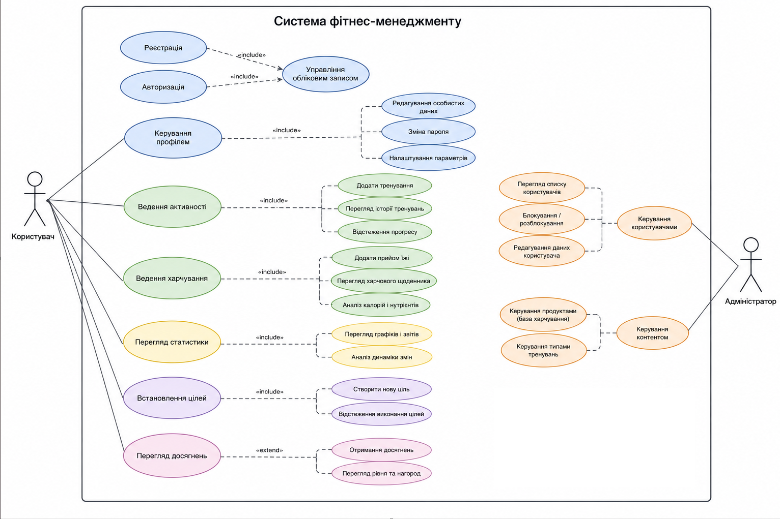
Рисунок 1 – Use-case веб-застосунку

4.2 Архітектурна схема
Схема відображає чотирирівневу Clean Architecture з напрямком залежностей до доменного шару (Domain). Шари: Domain (сутності, інтерфейси) → Application (сервіси, DTO, маппінг) → Infrastructure (EF Core, репозиторії, зовнішні API) → Web (MVC-контролери, Razor Views). Деталізована в розділі 3.2 пояснювальної записки.
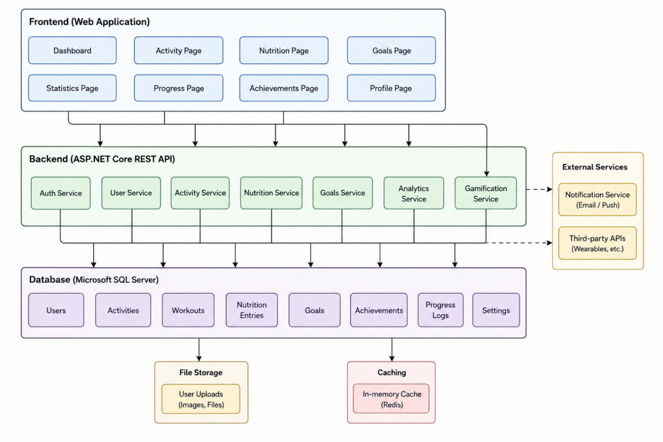
Рисунок 2 – UML-діаграма компонентів

4.3 Схема бази даних (ER-діаграма)
ER-діаграма відображає всі сутності (AspNetUsers, Activities, FoodEntries, Goals, Achievements, UserAchievements), їхні атрибути та зв'язки: один-до-багатьох (користувач → записи активності, харчування, цілі) та багато-до-багатьох (користувачі ↔ досягнення через UserAchievements). Деталізована в розділі 3.3 пояснювальної записки.
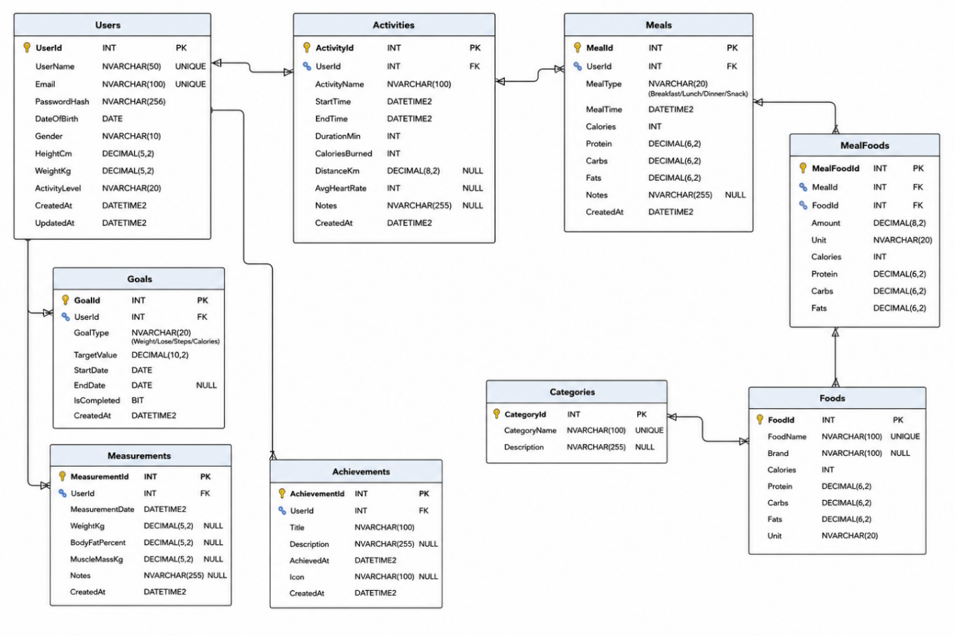
Рисунок 3 – Схема реляційної бази даних

4.4 Результати тестування
Зведені таблиці функціонального тестування всіх модулів системи наведені в розділі 5 пояснювальної записки. Тестування виконувалося вручну для таких модулів: сторінка реєстрації та входу, щоденник харчування, трекер активності, модуль цілей, AI-асистент. За результатами всі тести пройдено успішно.

